# **CLUSTER DE EQUIPOS CON COROSYNC PACEMAKER**

## **Paso 1: Instalacion de archivos y dependencias**

* **Tanto maestro como esclavo**

Sudo apt install corosync pacemaker crmsh pcs haveged

* Programas: corosync pacemaker
* Dependencias: crmsh pcs haveged

## **Paso 2:generar corosync-key y archivo corosync.conf**

* corosync-keygen => para generar la key

-Haremos una copia del .conf

cd /etc/corosync/  
mv corosync.conf corosync.conf.bekup

* creamos otro corosync.conf

Nano corosync.conf y copiamos estoy cambiando los ()

# Totem Protocol Configuration  
totem {  
  version: 2  
  cluster_name: (Nombre-cluster)  
  transport: udpu  
   
# Interface configuration for Corosync  
  interface {  
    ringnumber: 0  
    bindnetaddr: (Rango-de-ip) > ejemplo 192.168.1.0  
    broadcast: yes  
    mcastport: 5407  
  }  
}  
   
# Nodelist - Server List  
nodelist {  
  node {  
    ring0_addr: (ip-Equipo)  
  }  
  node {  
    ring0_addr: (ip-Equipo)  
  }  
  node {  
    ring0_addr: (ip-Equipo)  
  }  
}  
   
# Quorum configuration  
quorum {  
  provider: corosync_votequorum  
}  
   
# Corosync Log configuration  
logging {  
  to_logfile: yes  
  logfile: /var/log/corosync/corosync.log  
  to_syslog: yes  
  timestamp: on  
}  
   
service {  
  name: pacemaker  
  ver: 0  
}

* Enviamos a los esclavos la key y el archivo .conf

Scp /etc/corosync/* usuario:ip:/etc/corosync/

* Cuando se complete ,comprueba que se han trasferido.

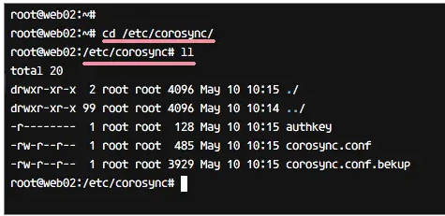

## **Paso 3: Reiniciar los servicios y habilitamos al arrancar**

* Reiniciaremos los servicios de corosync y pacemaker

-service corosync restart

-service pacemaker restart

-systemctl enable corosync

-systemctl enable pacemaker

* Para ver el estado del cluster

-crm_mon

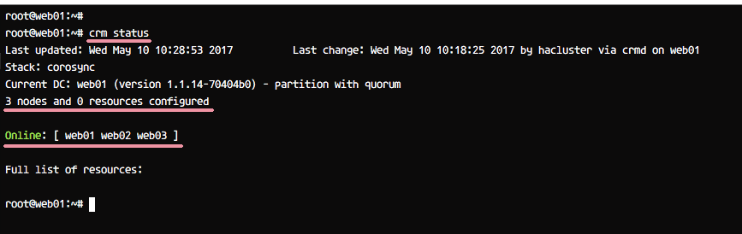

## **Paso 4: Crear y configurar el cluster**

* Introduciremos estos comando.

-crm configure property stonith-enabled=false  
-crm configure property no-quorum-policy=ignore

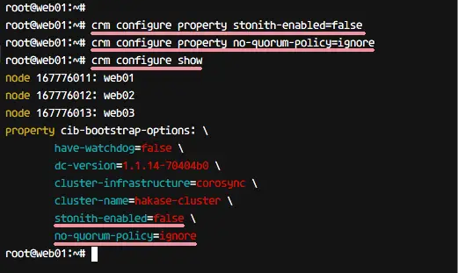

## **Paso 5: Crear una ip flotante**

* Lo haremos con pcs ya que con crm suele dar errores a la hora de crearlo.

sudo pcs resource create FAILOVER ocf:heartbeat:IPaddr2 ip="ip-flotante" nic="interfaz-de-red" op monitor interval="3s"

* Despues de crearlo correctamente, al hacer un crm_mon nos deberia en recursos de aparecer en activo en todos los servidores.
* Ya puede caer cualquier servidor que con que uno este activo tomara la ip flotante y seguira activa esa ip.